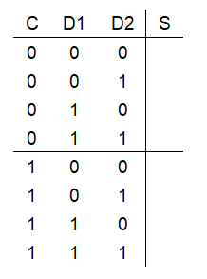

Tecnología Industrial II Circuitos digitales IES Fernando Savater

NOMBRE: ____________________________________________________________ CURSO: ______

**Ejercicio 1**

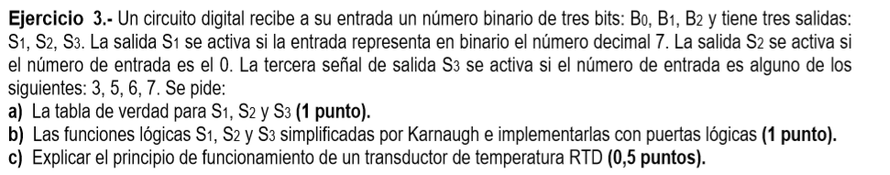

**Ejercicio 2**

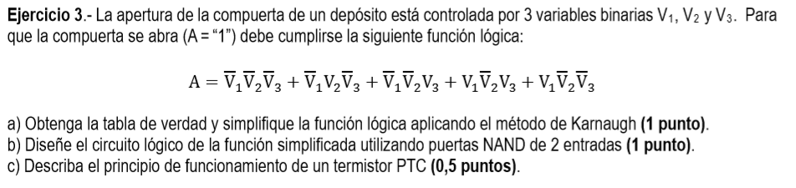

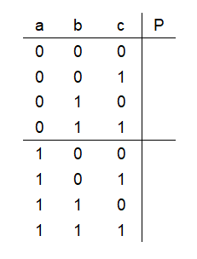

**L1 L2**

**S1 S2 S3**

**Ejercicio 3**

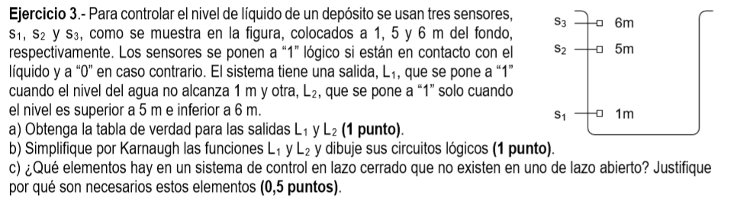

**S1 S2 S3**

**B0 B1 B2**

**A**

**V1 V2 V3**

